Latvijas Universitātes datorikas fakultātes

1. kursa students

Valdis Aglonietis

**Arch Linux**

Rīga 2017

**Saturs**

Saturs…………………………………………………………………………………………...2

Ievads…………………………………………………………………………………………..3

Arch Linux apraksts…………………………………………………………………………....4

Arch Linux vesture……………………………………………………………………………..5

Arch Linux iespējas…………………………………………………………………………….6

Arch Linux sallīdzinājums ar citām distribūcijām……………………………………………..7

Debian…………………………………………………………………………………7

Fedora…………………………………………………………………………………8

Slackware……………………………………………………………………………..9

Ubuntu……………………………………………………………………………….10

Secinājumi…………………………………………………………………………………….11

Atsauces………………………………………………………………………………………12

**Ievads**

Linux ir brīvās programmatūŗas operētājsistēma, kas konkurē ar Windows. Un kļūst arvien populārāka, jo atšķirībā no Windows to ir iespējams konfigurēt pēc sirds patikas. Linux operētājsistēmai ir liels daudzums distribūciju, kas katra domāta savam mērķim. Visatpazīstamākā distribūcija ir Ubuntu, kas pielāgota parastajam lietotājam. Ubuntu jau no sākuma ir iebūvēta grafiskā vide un dažādas universālas programmas. Ja grafiskā vide vai šīs programmas nav vajadzīgas(tās aizņem atmiņu un resursus), tad ir iespējams izmantot kādu citu distribūciju, piemēram, Slackaware vai šajā referātā turpmāk apskatīto Arch Linux distribūciju. Arch Linux ir DIY(Do It Yourself) distribūcija, kas izceļas ar to, ka tai no sākuma ir tikai pamata operētājsistēmas funckijas un visu vajadzīgo var uzstādīt pats lietotājs. Protams, atšķirībā no Ubuntu, lai Arch Linux dabūtu darba kārtībā un lai panāktu sev vēlamo rezultātu, ir jāiegulda vairāk laika un pacietības, bet gala rezultātā Arch Linux piedāvā ātrāku darbību un vienkāršu vidi.

**Arch Linux apraksts**

Arch Linux ir Linux distribūcija zem brīvās programmatūras licenzes, kas orģināli bāzēta uz i686 un x86-64(amd64) arhitektūrām, bet ar 2017. gada novembri atbalsts i686 arhitektūrai tiks pilnībā pātraukts. Arch Linux ir veidota , lai viss būtu vienkārši un saprotami ,un distribūcijas dizaina komanda cenšas sekot principam KISS(“ keep it simple, stupid”) , veidojot Arch Linux vienkāršu, minimālistisku un elegantu.

* Bezmaksas un atvērtā pirmkoda programmatūra
* Oficiāli paredzēta x86-64,i686 arhitektūras datoriem. Neoficiāli atbalsta ARM.
* Izmanto specifiski priekš Arch Linux veidotu pakotņu pārvaldnieku-pacman
* Rolling release modelis, kas regulāri atjauno sistēmu
* Atbalsta tikai jaunāko pieejamo lietotņu versiju.
* Ievērojams lietotāju atbalsts dokumentācijas veidā atrodams ArchWiki avotā.
* Pamatā tukša operētājsistēma, kur viss jāinstalē pašam.
* Domāta pieredzējušiem linux lietotājiem.

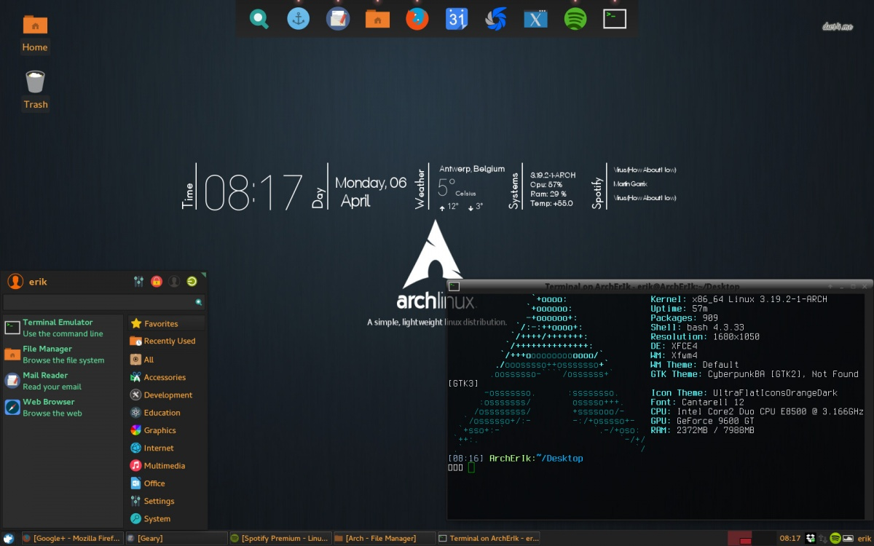

**Arch Linux Vēsture**

Arch Linux sākta 2002. Gada Martā, kad to izveidoja Judd Vinet, iedvesmojoties no CRUX, citas minimālistiskas distribūcijas. Projektu pārņēma Aaron Griffin 2007. Gada 1. Oktobrī. Orģināli tikai 32-bit x86 procesoriem, bet ar 2006 . gadu tika izlaista instalācija ar atbalstu x86_64. Ar 2017. Gada novembri tiks beigts atbalsts i686.

Drošības ziņā Arch Linux bija problēmas ar apstiprinātajām un neapstiprinātajām pakotnēm, jo pirms paktoņu pārvaldienka pacman versijas 4.0.0 Arch Linux trūka atbalsta apstiprinātajām pakotnēm. Tas radīja problēmas, jo bez apstiprināšanas vai pārbaudīšanas , ļaunprogrammatūras pakotnes varēja bojāt sistēmas, tiekot ieinstalētas. Pacman 4.0.0 šādu iespēju atbalstīja, bet pamatā bija izslēgta. Tomēr ar 2011 . gada novembri pakotņu apstiprināšana kļuva par obligāto prasību jaunu pakotņu veidošanai. Ar 2012. Gada 21. Martu visas officiālās paktones bija apstiprinātas.

2002. gada 12. Martā tika izlaista pirmā Arch Linux versija 0.1 ar 2.4.18 kerneļa versiju. Tā kā Arch Linux īsteno rolling release modeli, tad pieejami ir tikai pēdējie 3 Arch Linux versiju izlaidumi. Tomēr ir iespējams nolādēt citas Legacy versijas. Arch Linux ar katru gadu tika pilnveidots un var novērot, ka kopējams ISO faila izmērs auga ar katru versiju, tācu ar 2017. Gada 1. Marta jaunāko versiju ISO faila izmērs saruka gandrīz uz pusi, kas nozīmē, ka daudz nevajadzīgu vai nepielietojamu funkciju un programmatūru tika izņemtas, no pamata faila, parādot Arch Linux ideoloģijas īstenošanos. Ieinteriģējoši ir tas, ka pirms pēdējās versijas Ubuntu pamata ISO faila izmērs, kurā iekļautas visas iebūvētās programmatūras, bija mazāks, nekā Arch Linux ISO faila izmērs. Tas ir tāpēc, ka Arch Linux ISO fails iekļauj gan 32bit , gan 64 bit failus nepieciešamus priekš instalācijas. Kas ir vidēji ~400 mb, priekš arhitektūras – stipri mazāk nekā citam distribūcijām, it īpaši fedora, kur vienai arhitektūrai ISO faila izmērs ir ~1.5gb.

**Arch Linux Iespējas**

Arch Linux ir viena no populārākajām Linux distribūcijām vairāku iemeslu dēļ:

1. Lietotāju iesaistīšanās – Arch Linux ir praktiski bāzēta uz lietotāju iesaistīšanos un var teikt ir komūnas bāzēts projekts. Lietotāji attīsta sistēma, kas ir galvenais bonuss, un, ja kadam ir ideja, ko ieviest, tā ir ģeniāla ideja, tad kādā nākamajā versija to arī varētu integrēt.
2. Teorētiski visplašākā programmatūras glabātuve – Arch Linux ir kodola, extra un parastā glabātuve, kas ir officiālās Arch Linux glabātuves, bet Arch Linux īpaša ir neoficiālā AUR( Arch User Repository) glabātuve, ko kontrolē lietotāji. Ar 2 komandām ir iespējams instalēt gandrīz jebkuru pakotni un lietotāji arī var balsot par pakotnēm, no kurām vispopulārākajām ir iespēja iekļut officiālo pakotņu klāstā.
3. Citām distribūcijām ir pieejamas viena vai dažas grafiskās vides. Piemēram, Ubuntu – Unity, bet Arch Linux ir pieejamas visas izplatītākās grafiskās vides.
4. Pilnīga kontrole – Ubuntu ir daudz funkciju , ko nav iespējams attinstalēt, vai arī ļoti jānopūlas, lai no kādas programmatūras tiktu vaļā, bet Arch Linux vadás pēc citas ideoloģijas, instalē tikai , ko gribi, nevis atbrīvojies no tā ko nevajag, kā citās distribūcijās.
5. Vienmēr jaunākā programmatūra – Ja citās distribūcijā , vajag nopūlēties, lai tiktu pie jaunākās programmatūras, tad Arch Linux vajag tikai atjaunināt sistēmu un būs pieejama visjaunākā programmatūra. Tas ir tāpēc, ka Arhc Linux ir veidota kā cutting edge distribūcija ar vienmēr pieejamām jaunākajām programmatūrām. Protams, ir iespējams, ka kāda programma salūzīs, bet ar rīkeim kā Clonezilla ir iespējams sistēmu atjaunot uz agrāku posmu, kad viss strādāja.

**Arch Linux Salīdzinājums ar citām distribūcijām**

Arch Linux ir viss populārākā rolling release modeļa distribūcija un tā atšķiras no citām distribūcijām ar vairākiem aspektiem. Piemēram, ar distribūciju Gentoo, kas arī lieto rolling release modeli, atšķirība ir , ka Arch Linux atbalsta 2 arhitektūras , bet Gento atbalsta vairāk nekā 7 arhitektūras un ir tādējādi vairāk globāli izmatojama.

**Debian**

Debian ir viena no lietotājam draudzīgajā distribūcijām, kas ierindojas pēc Ubuntu:

1. Debian fokuss ir uz stabiliem izlaidumiem. Debian atbalsta stabiles izlaistās versijas līdz 5 gadiem. Arch Linux fokuss, savukārt , ir uz jaunajiem izlaidumiem un programmatūra vienmēr ir cutting edge, bet bez noteiktiem izlaišanas termiņiem.
2. Debian atbalsta daudz arhitektūru 0 alpha, ARM, hppa, i386 u.t.t. , kamer Arch Linux atbalsta tikai i686, x86_64 un neofiiciāli ARM.
3. Arch Linux piedāvā tikai minimālistisku pamata instalāciju, tikai ar visvajadzīgākajām programmām, kamēr Debian piedāvā vairākas opcijas ar iepriekš izvēlētu pakotņu instalāciju.
4. Arch Linux atjauno pakotnes pēc iespējas mazāk, lai nerastos problēmas, kamēr Debian atjauno pakotnes biežāk priekš plašākas auditorijas.

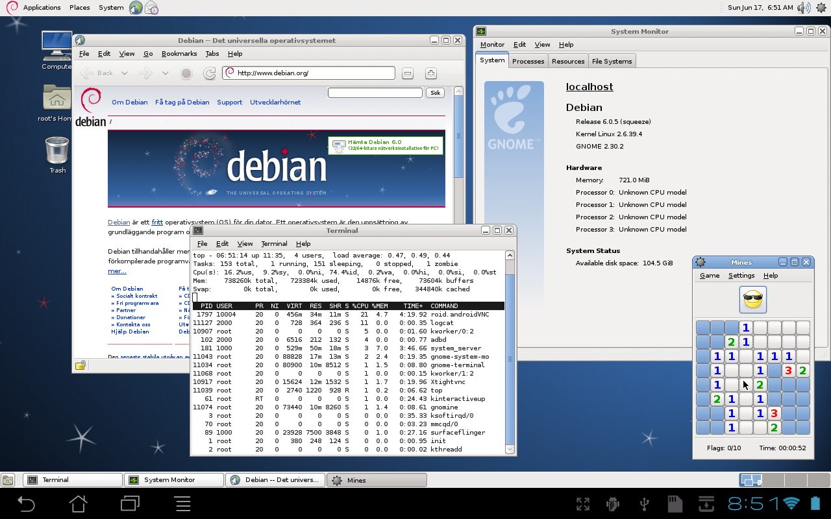

**Fedora**

Fedora ir uz komūnas bāzēta distribūcija ar Red Hat atbalstu. Fedoru dēvē arī par Red Hat testa izlaišanas sistēmu.

1. Fedora kalpo par testu Red Hat distribūcijai, kamēr Arch Linux nav testa distribūcija kādai citai.
2. Fedora lieto RPM paktoņu formātu ar DNF pakotņu pārvaldnieku , kamēr Arch Linux lieto tar.xz pakotņu formātu ar pacman paktoņu pāŗvaldienu.
3. Fedora officiālajos izlaidumos ir tikai brīvā programmatūra, kamēr Arch Linux ir pieticīgāki un izvēli atstāj lietotāja ziņā( AUR balsošana).
4. Fedora ir plānotais izlaišanas cikls, bet Arch Linux ir rolling release modelis.
5. Fedora atšķirībā no Arch Linux neatbalsta portu sistēmu.
6. Fedora wiki domāta priekš attīstītājeim un dizaineriem, kamēr Arch Linux wiki ir vairāk domāta un veidota priekš gala lietotājiem.

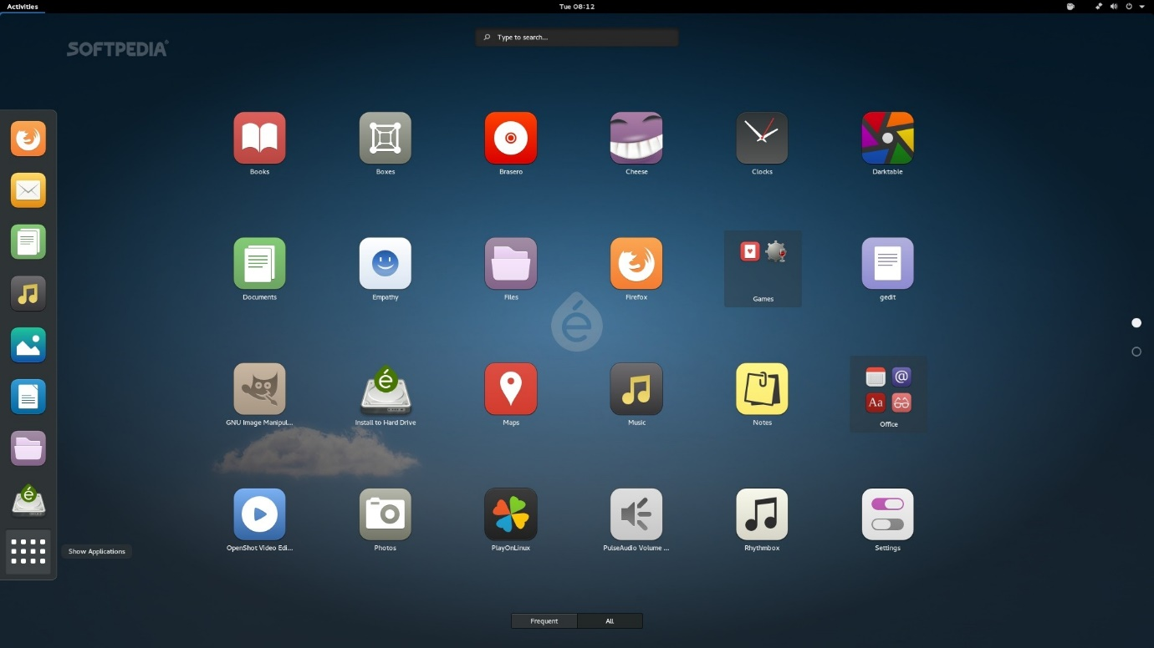

**Slackware**

Slackware ir līdzīgi kā Arch Linux orģināli uz teksta bāzēta distribūcija, kas fokusējas līdzīgi kā Arch Linux uz ātrdarbību, vienlaikus ,liekot uzsvaru uz drošību.

1. Lai kontrolētu sistēmu Slackware izmanto BSD-style init skriptus, kamēr Arch Linux izmanto programmatūru systemd.
2. Arch Linux atbalsta pakotņu pārvaldīšanas sistēmu ar pacman, kas piedāvā lielākas iespējas attiecībā uz automātisku atjauninājumu instalāciju. Savukārt, Slackware lietotāji priekšroku dod manuālai resursu meklēšanai, dodot lietotājam lielāku kontroli pār instalāciju.
3. Arch Linux ir rolling release modeļa sistēma, kamēr Slackware ir piesardzīgāka un atbalsta stabiles izlaidumus. Jo Slackware ir vecākā linux distribūcija, kas vēl tiek aktīvi attīštīta, tai jābūt piesardzīgai.
4. Arch Linux piedāvā ABS(Arch Build System) un AUR(Arch User Repository) , kamēr Slackware piedāvā līdzīgu sistēmu , kas ir pus-officiāla.

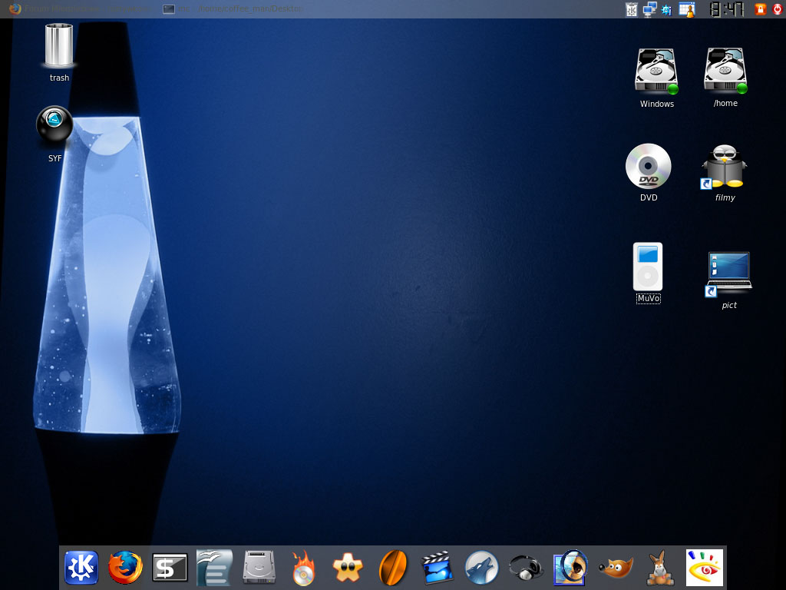

**Ubuntu**

Ubuntu ir lietotājam visdraudzīgāka pašlaik pieejamā linux distribūcija , kas bāzēta uz Debian bāzes. Ubuntu ir arī vispopulārākā linux distribūcija.

1. Ubuntu ir domāta priekš Linux operētājsistēmas iesācējiem, lai varētu vieglāk integrēties Linux vidē, kamēr Arch Linux ir domāta vairak priekš Linux advancētiem vai profesionāliem lietotājiem.
2. Ubuntu projektu vada un sponsorē Canonical Ltd , savukārt Arch Linux ir komūnas vadīta un attīstīta distribūcija.
3. Ubuntu pamatā nāk ar grafisko vidi un daudz iepriekš instalētām programmatūrām, bet Arch Linux nāk bez grafiskās vides un tikai ar nepieciešamākajām programmatūŗām.
4. Ubuntu ir noslieces uz komerciālu darbīu, uz ko norāda reklāmas, starta meklēšanas izvēlnē, kamer Arch Linux vadās pēc komūnas un mērķis ir tikai attīstīt distrībūciju.
5. Ubuntu jauna versija tiek izlaista katrus 6 mēnešus, bet Arch Linux ir rolling – release modelis ar nenoteiktiem jaunu versiju intervāliem.

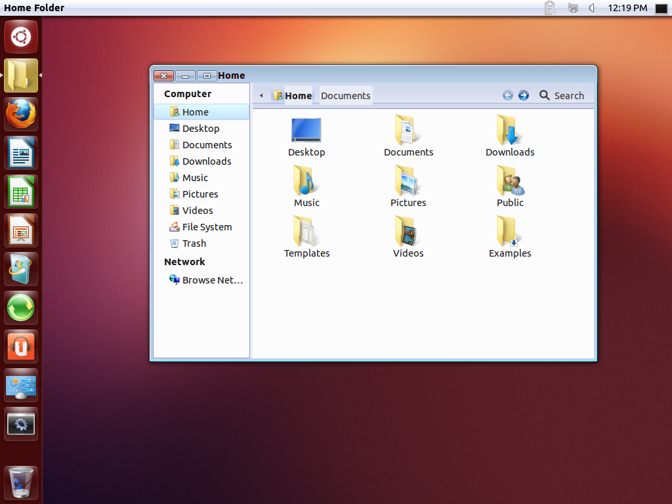

**Secinājumi**

Arch Linux kļūst arvien populārāks, jo to ir iespējams pārveidot pēc katra individuālajām vajadzībām , atmetot lieko programmatūru vai pat grafisko vidi(arī programmatūra) , tādējādi ieekonomējot resursus un uzlabojot opērtājsistēmas ātrdarbību.

Arch Linux atšķiras no citām distribūcijām ar to, ka tai ir rolling-release modelis, kas distribūciju vinmēr nodrošina ar jaunāko programmatūru. Tas dažreiz var radīt problēmas, taču ar dažādiem rīkiem to ir iespējams izlabot. Bet visievērojamākais aspekts Arch Linux ir tas, ka pamata instalācijā ir tikai visnepieciešamākā programmatūra, bez liekām vērtībām , un visu tālāk nepieciešamo ir iespējams instalēt pašam . Tādējādi Arch Linux ir pārāks par citām distribūcijām , jo ir jāinstalē tikai tas, ko vajag, nevis jāatbrīvojas no tā, ko nevajag. Arch Linux liels pluss ir arī komūnas iesaistīšanās. Tā kā Arch Linux ir komūnas virzīts projekts, tad patiešām ir iespējams iegūt programmatūru, kas ir vispielāgotākā lietotājam.

Arch Linux ir iespējams vēl augt. Jau tagad ir pieejama programmatūra ArchBoot, ar ko ir iespējams veikt pamata Arch Linux instalāciju ar teksta izvadi, tādējādi to padarot ar vien pievilcīgāku parastajam lietotājam. Arch Linux jau ir vispārāka no visām distribūcijām ar neierobežotajām iespējām, to pielāgot katra individuālajām vajadzībām. Un , ja nākotnē arch linux instalācijai varētu būt iespējams izveidot palaidēju, kas piedāvātu programmas , kuras var instalēt, norādītu uz nepieciešamībām, un ,piemēram, dotu izvēli starp visām izplatītākajām grafiskajām vidēm. Tad Arch Linux iemantotu arvien lielāku popularitāti. Tādu priekštatu izvirzu, jo man, piemēram, nepatīk Ubuntu grafiskā vide Unity, bet Gnome grafiskā vide šķiet ļoti pievilcīga. Ja tiktu izveidota kāda palīg programatūra priekš parastā lietotāja Arch Linux instalācijai, bez šaubām, Arch Linux kļūtu par populārāko Linux distribūciju..

**Izmantotā literatūra**

1. <http://www.linuxnix.com/important-port-numbers-linux-system-administrator/>
2. <http://www.cio.com/article/2898189/five-reasons-i-roll-with-arch-linux-and-why-you-should-too.html>
3. <https://wiki.archlinux.org/index.php/Arch-based_distributions>
4. <https://bbs.archlinux.org/viewtopic.php?id=50486>
5. <https://wiki.archlinux.org/index.php/Systemd>
6. <https://en.wikipedia.org/wiki/Comparison_of_Linux_distributions>
7. <https://en.wikipedia.org/wiki/Arch_Linux>
8. <https://blog.udemy.com/arch-linux-vs-ubuntu/>
9. <https://wiki.archlinux.org/index.php/arch_compared_to_other_distributions>
10. <http://www.techrepublic.com/blog/10-things/10-reasons-why-you-should-give-slackware-linux-a-chance/>